

第32号

令和５年２月

如月





エルニーニョ現象やラニーニャ現象の影響か、気候変動が大きく、中之島でも大雪になりましたね❄⛄除雪にも力が入ります(‘◇’)ゞ

さて、２月に入りましたので、新年度の準備のお願いです。１月中旬に、以下の２点を郵送させていただきました。

早々に、ご提出いただいたサロンもあり、大変ありがたいです。

ただ、サロンによっては、打合せがまだなので、もうちょっと待ってね！という連絡も入っています。無理のない範囲で大丈夫です。

兎年にちなんで、「烏兎匆匆（うとそうそう）」という言葉を紹介！

歳月があわただしく過ぎていくことの例えだそうです。

太陽には烏が、月には兎が住んでいるという古代中国

の伝説から、「烏兎」は月日のことで、「匆匆」は慌しい様

子や忙しいことを意味します。

もう年度が終わります。本当に月日の経つのが早いですね！

【ふれあい・いきいきサロン　令和５年度実施届出書の提出について（お願い）】

　　サロン実施予定・代表者・役員等をご記入ください。

　　⇒２月２０日（月曜日）まで提出・・・返信用封筒にて

【ふれあい・いきいきサロン説明会の説明会の開催について】

　　３月２日（木曜日）開催

　　⇒２月２０日（月曜日）まで申込・・・上記、返信用封筒、もしくは☎・📠にて



なじょも



サロン担当：田井から、なんだてあらこんだてあら、なじょーものおすすめしるいの！

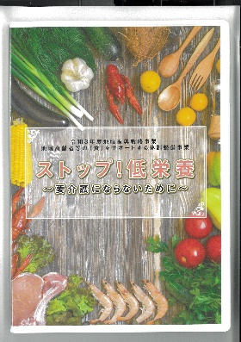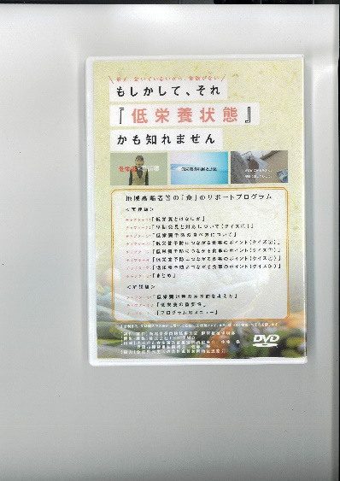

ストップ！

低栄養

１月に引き続き、ＤＶＤのおすすめです！

えっ、１月は、なんだったろっか・・・⁈

ほらほら、あれらてば、【サンパルコなかのしま設立30周年記念式典】の　ＤＶＤらてば😄

それと、もうひょっつ、【みんなの社協ドラマ　く・るーむ】のＤＶＤらったよ🍩

２月のおすすめＤＶＤは・・・【ストップ！低栄養～要介護にならないために～】（長岡地域振興局健康福祉環境部作成）です♪

長岡弁でしゃべくっちょしているっけん、おんもしぇ～が～よ！

サンパルコなかのしまデイサービスの生活相談員さんからも、「サロンの人にこそ、おすすめんが～よ！なじょ～も、あちこちで見てくんなさい」…らって😄

みんなで、ワイワイ見たいというサロンがありましたら、プロジェクター＆ＤＶＤ一式持って行きます！

　お問い合わせ、お待ちしています！